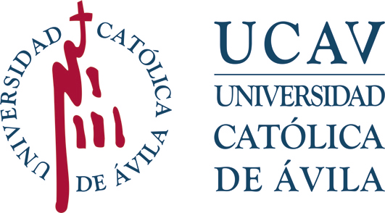 | INSTANCIA: C-ME  SOLICITUD DE CAMBIO DE  MODALIDAD DE ESTUDIOS | UNIVERSIDAD CATÓLICA DE ÁVILA  REGISTRO DE ALUMNOS  ENTRADA: …………………………….  FECHA: ……………………..……...….

CURSO ACADÉMICO PARA EL QUE REALIZA LA SOLICITUD | 2023/2024

DATOS PERSONALES DEL ESTUDIANTE
NOMBRE Y APELLIDOS: PINCHE AQUÍ PARA ESCRIBIR
Nº DNI/TIE/PASAPORTE: PINCHE AQUÍ PARA ESCRIBIR
TELÉFONO MÓVIL (Obligatorio): PINCHE AQUÍ PARA ESCRIBIR |  |  |  | TELÉFONO FIJO: PINCHE AQUÍ PARA ESCRIBIR
CORREO ELECTRÓNICO (Obligatorio): PINCHE AQUÍ PARA ESCRIBIR
TITULACIÓN QUE ESTÁ CURSANDO EN LA UCAV:
SELECCIONE TITULACIÓN
MODALIDAD DE ESTUDIOS EN LA QUE ESTÁ CURSANDO LOS ESTUDIOS ANTERIORES:
☐ | PRESENCIAL | ☐ | HÍBRIDA/SEMIPRESENCIAL |  | ☐ | VIRTUAL/A DISTANCIA
MODALIDAD DE ESTUDIOS EN LA QUE DESEA CONTINUAR LOS ESTUDIOS ANTERIORES:
☐ | PRESENCIAL | ☐ | HÍBRIDA/SEMIPRESENCIAL |  | ☐ | VIRTUAL/A DISTANCIA

MOTIVOS POR LOS QUE SOLICITA EL CAMBIO DE MODALIDAD DE ESTUDIOS:
PINCHE AQUÍ PARA ESCRIBIR
DOCUMENTACIÓN QUE ACOMPAÑA:
PINCHE AQUÍ PARA ESCRIBIR

Más información en: GUIA DEL ESTUDIANTE 23/24 – NORMAS GENERALES DE MATRÍCULA

La autorización de esta solicitud estará siempre sujeta a las modalidades de estudio activas en la titulación cursada y a la disponibilidad de plazas.

Esta solicitud únicamente se admitirá a trámite si se presenta antes de formalizar la matrícula del curso académico pues no se autorizarán cambios de modalidad de estudios durante el curso académico.

La tramitación de esta solicitud se realizará siempre a través de campus virtual. En el caso de que sea autorizada la modificación de modalidad de estudios se procederá a incluir en la matrícula el recargo por cambio de modalidad de estudio (ver apartado Precios por Servicios Administrativos).

Leído y conforme, | Firma del estudiante  (firma digital/electrónica u ológrafa y escaneada)
Fecha: PINCHE AQUÍ Y SELECCIONE FECHA
Protección de datos. Los datos personales recogidos en este impreso serán incorporados y tratados, con destino y uso exclusivamente administrativo, académico y para hacerle llegar información sobre las actividades de la Universidad Católica Santa Teresa de Jesús de Ávila (UCAV). Dispone de más información sobre la política de protección de datos personales de la UCAV y sobre cómo ejercitar los derechos de acceso, rectificación, supresión, limitación, oposición o portabilidad en https://www.ucavila.es/PoliticaPrivacidad.pdf

AL DECANATO DE LA FACULTAD DE CIENCIAS SOCIALES Y JURÍDICAS

